Добираться в Бутурлиновку на самолете, машине или общественном транспорте — вопрос персональный. Все зависит от того, сколько времени и денег вы готовы потратить на дорогу.
Расстояния от крупных городов до Бутурлиновки
Маршрут. Расстояние маршрута в км. Сколько ехать на машине

Москва — Бутурлиновка 700 км; Время: 7-8 часов

Санкт-Петербург — Бутурлиновка 1450 км; Время: 14-15 часов

Казань — Бутурлиновка 1100 км; Время: 11-12 часов

Екатеринбург — Бутурлиновка 1860 км; Время: 32-33 часа

Пермь — Бутурлиновка 1700 км; Время: 19-20 часов

Киров — Бутурлиновка 1371 км; Время: 23-24 часа

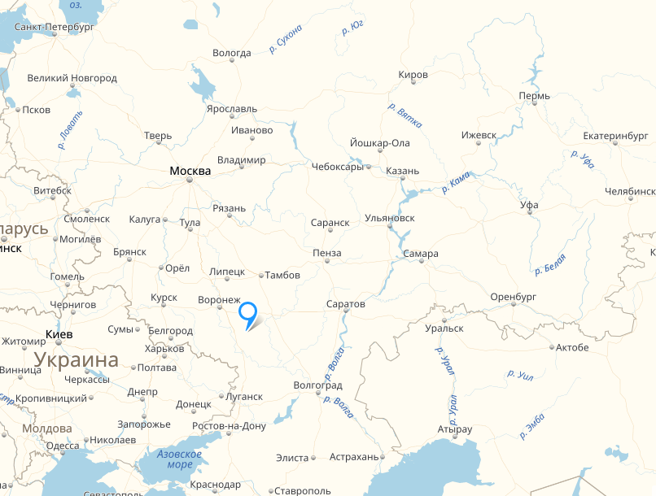
На машине — лучший вариант для спортивного мероприятия. Во-первых, независимость от расписания автобусов и поездов. Во-вторых, тяжело везти спортивную экипировку на общественном транспорте. В-третьих, не нужно думать о правилах перевоза спортивного инвентаря в самолете. Да и компанию можно собрать подходящую — по интересам. Маршруты в Бутурлиновку смотрите ниже:
Через Воронеж:
По направлениям из Липецка, Белгорода, Москвы через Воронеж.
Автомобильным транспортом: https://www.avtodispetcher.ru/distance/?from=%D0%92%D0%BE%D1%80%D0%BE%D0%BD%D0%B5%D0%B6&to=%D0%91%D1%83%D1%82%D1%83%D1%80%D0%BB%D0%B8%D0%BD%D0%BE%D0%B2%D0%BA%D0%B0
- По трассе М4-Дон, от поворота на Шестаково с трассы до Бутурлиновки 60 км. - состояние трассы лучше, но трафик выше.
- 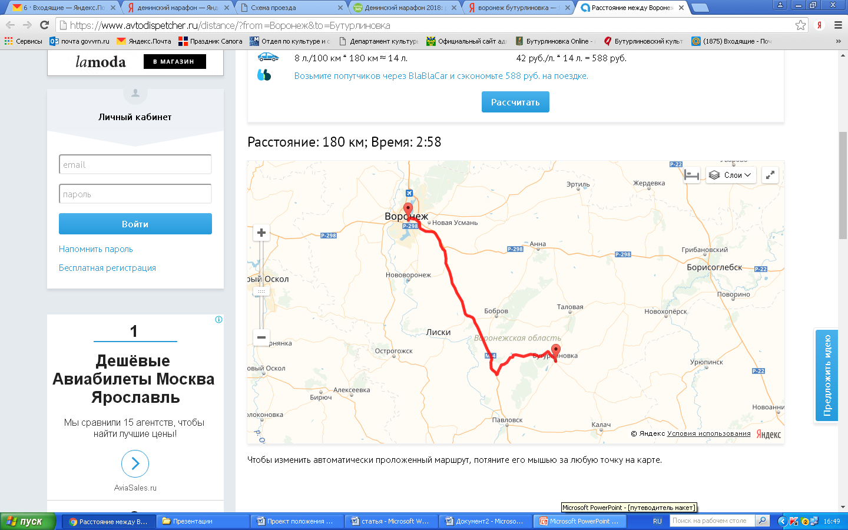
- По трассе М4-Дон, через г. Бобров. От г. Бобров до Бутурлиновки 60 км.- с меньшим трафиком, но состояние трассы хуже (ремонт дороги)
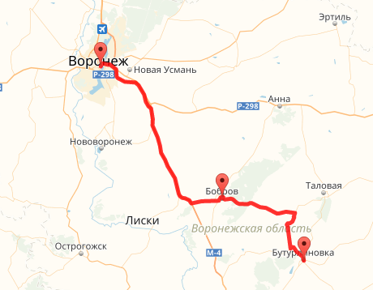
- По трассе М4 –Дон, поворот на Саратовскую трассу, через р.п. Анна, р.п. Таловая. От р.п. Таловая до Бутурлиновки 40 км. - с меньшим трафиком, но состояние трассы хуже (ремонт дороги)
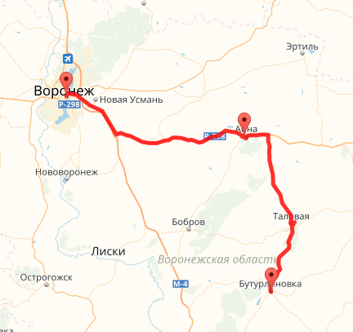
Среднее время в пути 2ч. 30 мин.

Из Ростова на Дону :
Автомобильным транспортом (автобус, личный автомобиль, такси):
https://www.avtodispetcher.ru/distance/?from=%D0%A0%D0%BE%D1%81%D1%82%D0%BE%D0%B2-%D0%BD%D0%B0-%D0%94%D0%BE%D0%BD%D1%83&to=%D0%91%D1%83%D1%82%D1%83%D1%80%D0%BB%D0%B8%D0%BD%D0%BE%D0%B2%D0%BA%D0%B0&v=51.48500%2C+40.41245&rm=110&rp=90&rs=60&ru=40&fc=8&fp=42&vt=&vdl=&vdw=&vdh=&val=&vw=&h=&ah=&at=&afr=&atn=&aup=&atr=&afd=&ab=&acb=
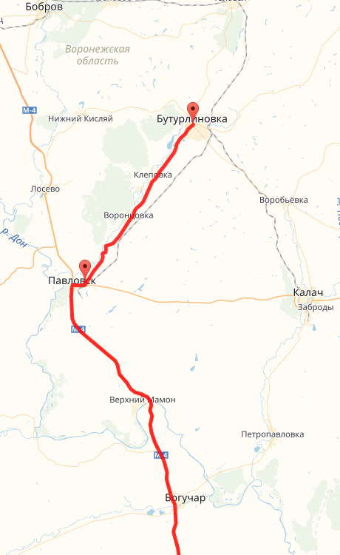
по трассе М4-Дон, до г. Павловск. На кольце - поворот на Бутурлиновку – 60 км. - с меньшим трафиком, но состояние трассы хуже.
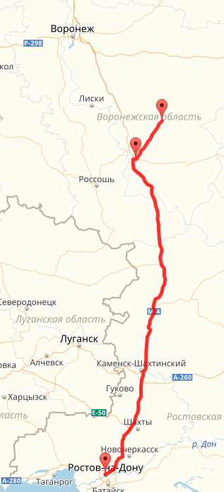
По трассе М4-Дон, от поворота на Шестаково с трассы до Бутурлиновки 60 км. - состояние трассы лучше, но дальше и трафик выше.
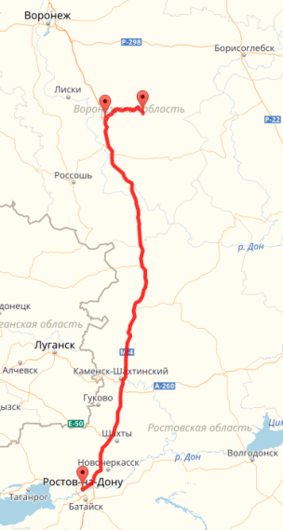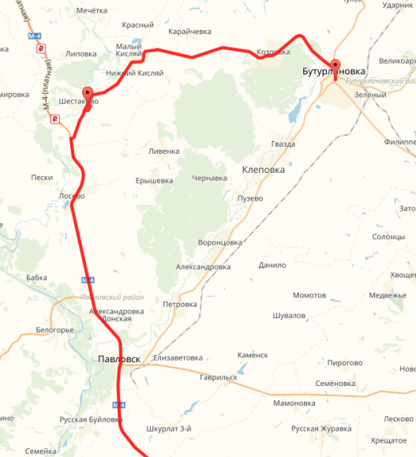

Из Волгограда:
Автомобильным транспортом: https://www.avtodispetcher.ru/distance/?from=%D0%92%D0%BE%D0%BB%D0%B3%D0%BE%D0%B3%D1%80%D0%B0%D0%B4&to=%D0%91%D1%83%D1%82%D1%83%D1%80%D0%BB%D0%B8%D0%BD%D0%BE%D0%B2%D0%BA%D0%B0
по трассе Е119 в сторону Борисоглебска, в Поворино поворот на Новохоперск, через Елань-Колено: ( дорога от с. Васильевки до г.Бутурлиновки плохая)
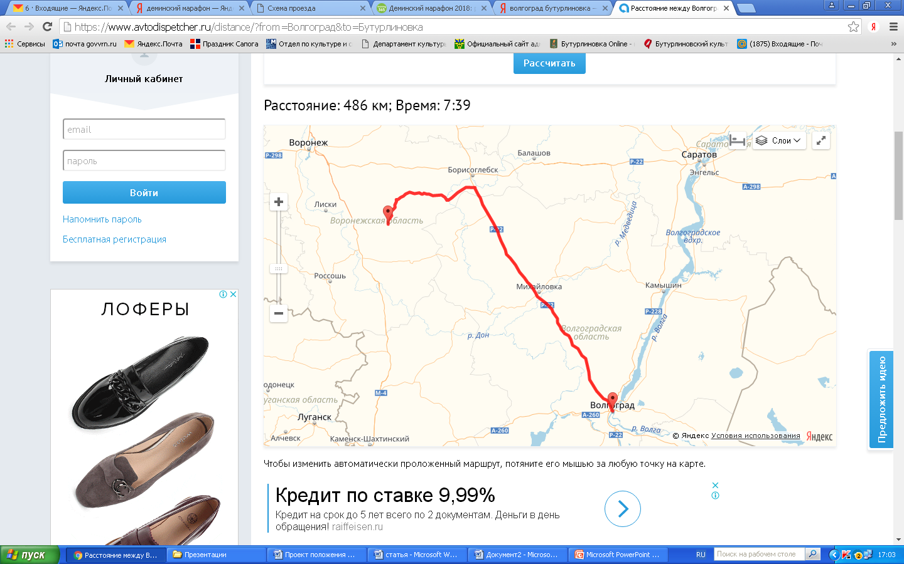
По трассе Е119 в через Урюпинск, Воробьевку;
Из Тамбовской области:
Автомобильным транспортом:
https://www.avtodispetcher.ru/distance/?from=%D0%A2%D0%B0%D0%BC%D0%B1%D0%BE%D0%B2&to=%D0%91%D1%83%D1%82%D1%83%D1%80%D0%BB%D0%B8%D0%BD%D0%BE%D0%B2%D0%BA%D0%B0
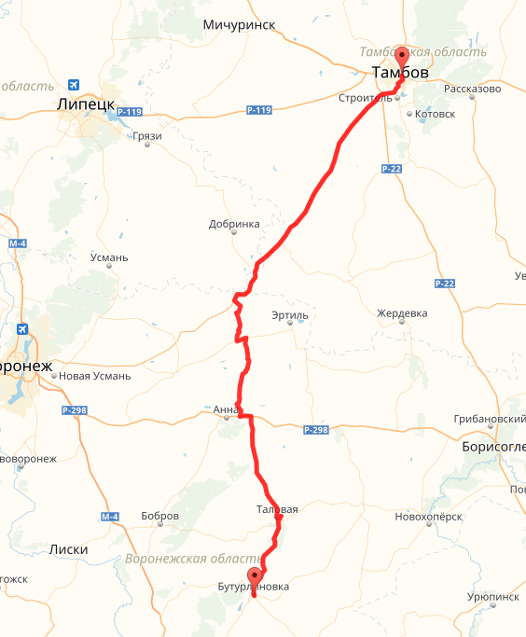
по трассе Р193 Через Красносвободное, Орловку, Битюг –Матреновку, Щученские Пески, Садовое, Верхнюю Тишанку, Таловую.
Из Саратова:
Автомобильным транспортом:
https://www.avtodispetcher.ru/distance/?from=%D0%A1%D0%B0%D1%80%D0%B0%D1%82%D0%BE%D0%B2&to=%D0%91%D1%83%D1%82%D1%83%D1%80%D0%BB%D0%B8%D0%BD%D0%BE%D0%B2%D0%BA%D0%B0
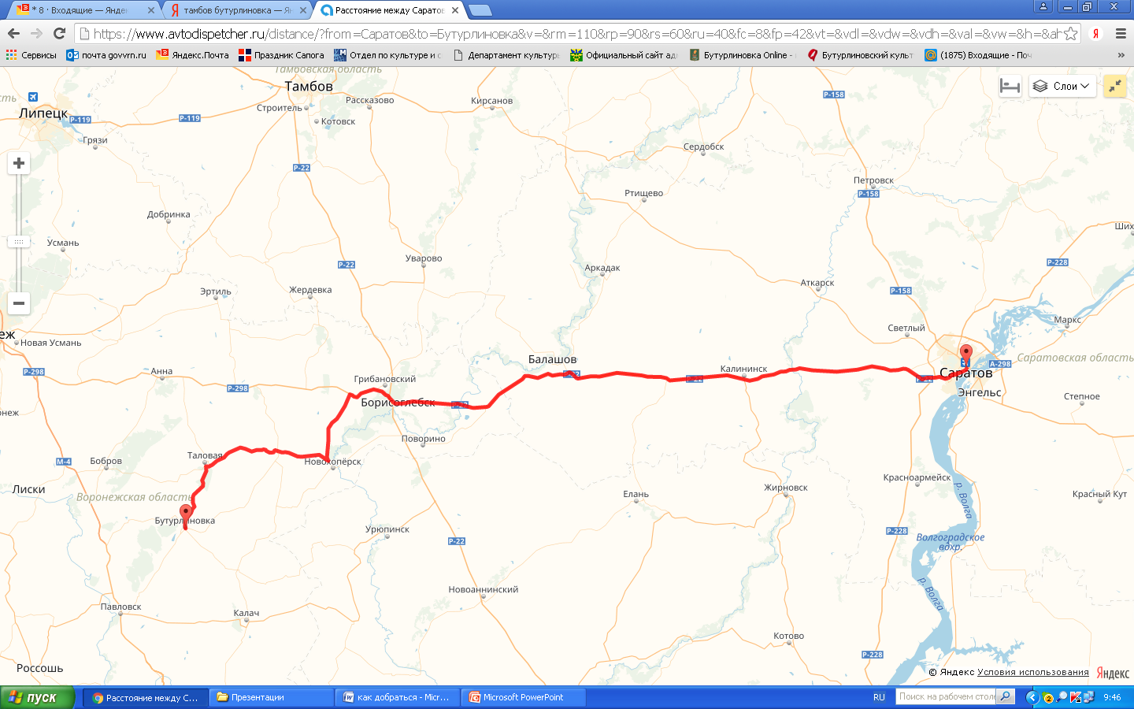
По трассе Р-22 до Борисоглебска через Балашов, с Борисоглебскеа по трассе Р -298 до Верхнего Карачана, поворот на Новохоперск, Елань Колено.
На самолете.
Ближайший аэропорт — в городе Воронеж (180 км до Бутурлиновки). Дешевые авиабилеты поможет найти сервис aviasales. Удобен тем, что сравнивает цены на самолет по сотням авиакомпаний.
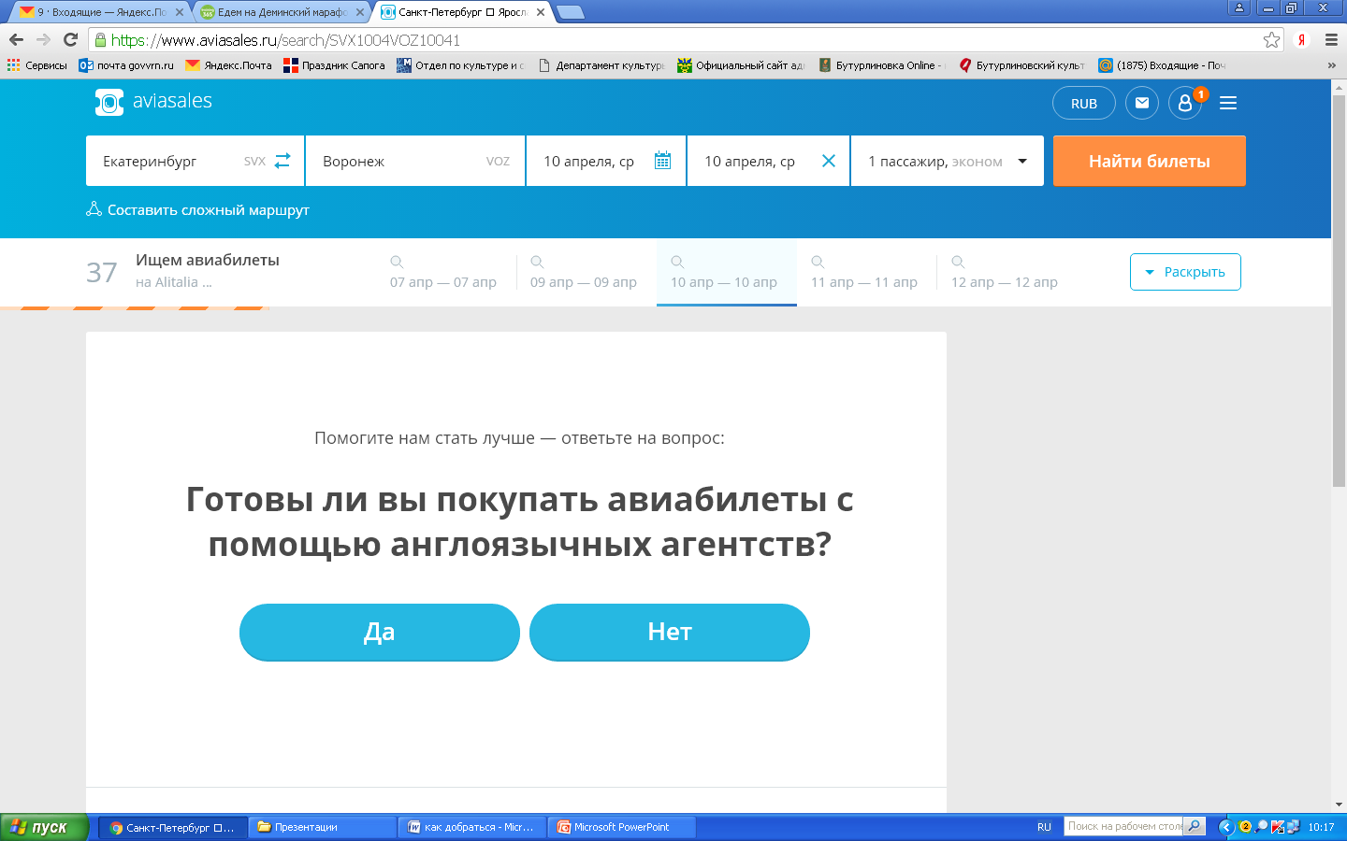
На поезде.
С любого города до ближайшей Вам станции:
- Воронеж: Из Воронежа в Бутурлиновку на рейсовом автобусе от центрального автовокзала (последний автобус в Бутурлиновку уходит в 17.50).
От ЖД Вокзала Воронеж 1 до центрального автовокзала на автобусе ехать минут 40, на такси 20-30 минут (зависит от загруженности дорог).
От ЖД станции Придача на общественном транспорте 1ч30 мин. На такси 40-50 минут (зависит от загруженности дорог).
2. До станции р.п. Таловая, далее автомобильным транспортом 40 км. Рядом находится автовокзал последний рейсовый автобус в Бутурлиновку уходит в 14.50.
3. до стации г. Лиски, далее автомобильным транспортом 130 км, через г. Бобров. Рейсовых автобусов до Бутурлиновки нет. Возможен заказ трансфера.
4. до стации г. Россошь, далее автомобильным транспортом 141 км, через с. Шестаково - дальше, но дорога лучше, или г. Павловск – ближе. Рейсовых автобусов до Бутурлиновки нет. Возможен заказ трансфера.
Трансфер до г. Бутурлиновка от ЖД вокзала возможен по предварительному заказу отправив заявку своему куратору.
Служба Такси Бутурлиновке
Телефоны: 8 (47361) 2-100-2, 2-55-11, 2-77-07, 2-10-10, 2-100-3, 6-14-76
Центральный автовокзал в Бутурлиновке
Телефон: 8(47361)2-15-01

